[GIẢI THƯỞNG "THÀNH TỰU Y KHOA VIỆT NAM NĂM 2020"](http://www.medinet.hochiminhcity.gov.vn/giai-thuong-thanh-tuu-y-khoa-viet-nam-nam-2020-c16495.aspx)

Công bố bình chọn 15 thành tựu ấn tượng

“Vì sức khỏe cộng đồng”



Xuất phát từ ý tưởng nhằm tôn vinh những dấn thân và cống hiến trí tuệ của đội ngũ Thầy thuốc Việt Nam về những thành tựu y học ấn tượng và giá trị vì sức khỏe cộng đồng. Lần đầu tiên, ***Giải thưởng Thành tựu y khoa Việt Nam năm 2020*** được Đài Tiếng nói nhân dân TP HCM phối hợp với Sở Y tế TPHCM tổ chức cho cộng đồng bình chọn, tập trung vinh danh những công trình ấn tượng và giá trị của những thiên thần “Blouse trắng”.

 Khởi động từ tháng 9/2020, sau 3 tháng triển khai, chương trình đã nhận được hơn 60 đề cử từ các cơ cở y tế, trường đại học trên cả nước. Hội đồng chuyên môn gồm 12 vị giáo sư, tiến sĩ, bác sĩ chuyên khoa trong các lĩnh vực y tế do PGS.TS.BS Tăng Chí Thượng, Phó Giám đốc Sở Y tế TPHCM làm Chủ tịch. Hội đồng, đã thống nhất 22 đề cử, gồm 12 thành tựu y khoa thuộc nhóm y tế cộng đồng và 10 đề cử thuộc nhóm kỹ thuật. Căn cứ danh sách được công bố, công chúng sẽ tiếp tục bình chọn 15 thành tựu y khoa ấn tượng năm 2020, gồm 8/12 thành tựu thuộc nhóm y tế cộng đồng và 7/10 thành tựu thuộc nhóm kỹ thuật. Cụ thể:

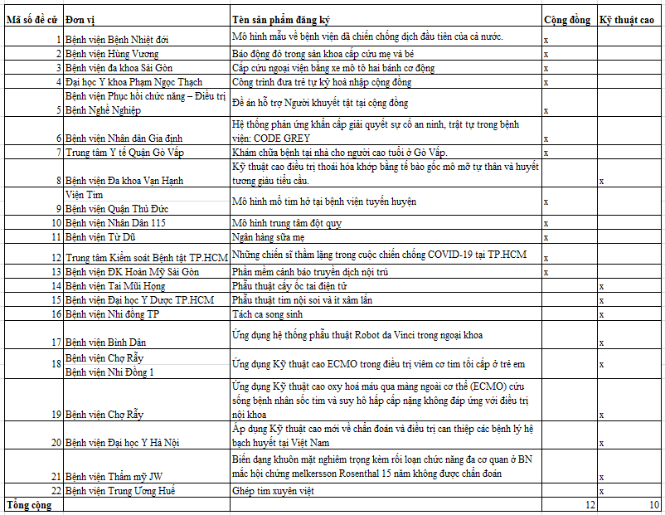

 Người dân có thể  bày tỏ sự tri ân của mình đến những ”Thiên thần áo trắng”  qua nhắn tin theo cú pháp “TTYK_mã số đề cử” và gửi về 8136 (cước phí 1.500đ/ tin) hoặc bấm “like” đề cử trên Fanpage Thành tựu y khoa Việt Nam. Thời gian bình chọn từ 22/12/2020 đến 22/1/2021.

15 chiếc cúp tôn vinh danh giá và giải thưởng trị giá 300 triệu đồng của giải “Thành tựu y khoa Việt Nam 2020” sẽ dành cho 15 đề cử có tổng số bình chọn qua tin nhắn và lượt yêu thích (like) trên fanpage cao nhất, tại đêm Gala trao giải thưởng, dự kiến sẽ tổ chức ngày 26/02/2021 tại Nhà hát VOH Music One.

**Minh Tâm**

**(*Theo VOV & Medinet - Sở Y tế TP HCM*)**